Chapitre 06 : Nouvelles Stratégies Antibactériennes : Quorum Quenching et Peptides Antimicrobiens

Introduction
Les bactéries, bien que microscopiques, communiquent de manière sophistiquée par des systèmes moléculaires tels que le quorum sensing (QS). Ce mode de communication leur permet d'évaluer leur densité de population et d'ajuster collectivement des comportements cruciaux selon l'environnement. À faible densité cellulaire, de nombreux processus sont économiquement et énergétiquement coûteux et inefficaces. Cependant, lorsque la population bactérienne atteint une certaine densité, le QS devient essentiel pour activer des fonctions communautaires bénéfiques, comme la formation de biofilms, la synthèse de facteurs de virulence, et la production de métabolites nécessaires pour l’ensemble de la communauté bactérienne. Toutefois, la capacité du QS à générer des biofilms résistants et des comportements infectieux rend difficile le traitement des infections bactériennes, particulièrement dans les environnements médicaux. Le quorum quenching (QQ), une stratégie qui perturbe cette communication sans éradiquer les bactéries elles-mêmes, se présente alors comme une alternative prometteuse.

1. Quorum sensing (QS) : Mécanismes et fonctions

1.1 Principe de Communication du QS
Le quorum sensing (QS) est un système de communication intercellulaire qui permet aux bactéries de synchroniser leurs comportements en fonction de la densité cellulaire. Grâce au QS, les bactéries adaptent leurs actions collectives pour réaliser des activités telles que la production de biofilms ou de facteurs de virulence, qui ne deviennent avantageuses qu'à des densités de population élevées. Observé chez divers types de bactéries, qu'elles soient Gram positif ou Gram négatif, ce mécanisme influence considérablement leur capacité à coloniser des hôtes, résister aux traitements, et survivre dans des environnements complexes. Le QS est donc une stratégie de survie collective qui permet aux bactéries de mieux répondre aux menaces externes et aux changements de leur habitat.

1.2 Auto-inducteurs et Variétés Moléculaires
Au cœur du quorum sensing (QS) se trouvent des molécules de signalisation, appelées auto-inducteurs (AI), dont la concentration augmente proportionnellement à la densité cellulaire. Lorsque cette concentration atteint un seuil critique, elle déclenche l’activation coordonnée de gènes spécifiques impliqués dans divers processus physiologiques.
Chez les bactéries à Gram positif, les auto-inducteurs sont généralement constitués de peptides de signalisation (ou autoinducing peptides, AIP), sécrétés dans le milieu et reconnus par des systèmes à deux composants (protéines membranaires réceptrices et régulateurs de réponse cytoplasmiques). Cette détection conduit à la phosphorylation de régulateurs transcriptionnels qui modifient l’expression génique.
En revanche, les bactéries à Gram négatif utilisent principalement des N-acyl-homosérine lactones (AHL), petites molécules lipophiles capables de diffuser librement à travers la membrane cellulaire. Ces AHL se lient à des récepteurs cytoplasmiques de type LuxR, formant des complexes activateurs de transcription qui régulent des gènes impliqués dans la virulence, la motilité, la formation de biofilms et la production de métabolites secondaires.
Outre ces signaux classiques, d’autres types de molécules participent également au QS chez diverses espèces bactériennes, notamment des acides gras, des cétones, des quinolones (comme la PQS chez Pseudomonas aeruginosa), ou encore des borates cycliques. Ces signaux confèrent une grande diversité chimique au système de communication bactérien.

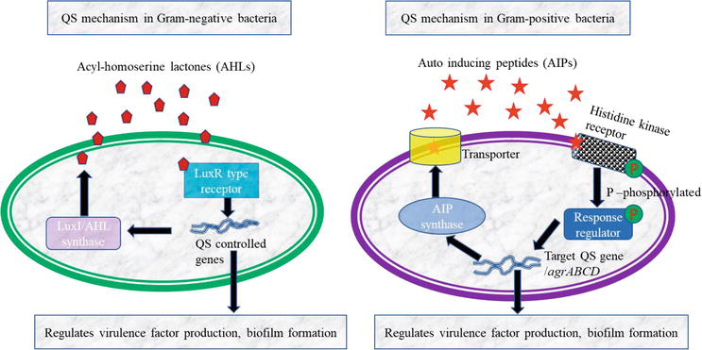

2. QS, Biofilms et Résistance aux Traitements Antibactériens

2.1 Formation et Structure des Biofilms
La formation de biofilms est un processus collectif et structuré orchestré par le QS. Ce mécanisme permet aux bactéries de s’organiser en une structure multicellulaire entourée d'une matrice extracellulaire composée de polysaccharides, de protéines et d'ADN. Cette matrice facilite l'adhésion des bactéries aux surfaces solides, comme les dispositifs médicaux, assurant une protection accrue contre les éléments extérieurs. Une fois formé, le biofilm fonctionne comme un bouclier physique qui limite l’accès des agents antibactériens aux cellules individuelles, permettant ainsi aux bactéries de mieux résister aux conditions hostiles.

Figure : Principales étapes de la formation des biofilms. Après les phases d’adhésion réversible puis irréversible, la bactérie fonde une microcolonie qui produit une matrice extracellulaire (en jaune) et qui peut accueillir d’autres espèces microbiennes par accrétion. Le biofilm peut se disperser et libérer des bactéries mobiles (dispersion active) ou des agrégats bactériens entourés de matrice (dispersion passive). D’après Lebeaux et Ghigo

2.2 Biofilms et résistance aux traitements antibactériens
Les biofilms confèrent aux bactéries une tolérance accrue vis-à-vis des traitements antibactériens par une combinaison de mécanismes physiques, physiologiques et génétiques. La matrice extracellulaire polymérique (EPS), composée principalement de polysaccharides, de protéines, d’ADN extracellulaire (eDNA) et de lipides, agit comme une barrière physique qui limite la diffusion des antibiotiques et autres agents antimicrobiens. Cette barrière ne bloque pas totalement les molécules, mais elle en ralentit la pénétration, ce qui réduit leur concentration efficace au cœur du biofilm. De plus, les bactéries incluses dans un biofilm adoptent des états métaboliques hétérogènes selon leur position dans la structure. Les cellules situées dans les couches profondes subissent souvent des conditions défavorables (faible oxygénation, pH acide, carence nutritionnelle) entraînant un ralentissement de la croissance et de l’activité métabolique. Or, la plupart des antibiotiques ciblent des processus actifs tels que la synthèse de la paroi, des protéines ou de l’ADN. Ces cellules à métabolisme réduit deviennent donc tolérantes aux antibiotiques sans pour autant être résistantes au sens génétique du terme.
La structure tridimensionnelle du biofilm génère également des microenvironnements différenciés, dans lesquels la concentration d’oxygène, de nutriments ou de métabolites secondaires varie fortement. Ces gradients créent des zones où certains antibiotiques perdent de leur efficacité, par exemple les β-lactamines dans des conditions anoxiques, ou les aminosides dans des milieux acides. Cette stratification physiologique contribue directement à la survie de la population bactérienne.
2.2.1 Mécanismes moléculaires et physiologiques de tolérance
Plusieurs études ont mis en évidence l’induction spécifique de gènes au sein des biofilms, absente chez les bactéries planctoniques. Parmi ces mécanismes adaptatifs, on trouve l’activation de pompes d’efflux (notamment chez Pseudomonas aeruginosa), la modification de la composition de la membrane externe, ou encore la production accrue de polysaccharides anioniques tels que les glucanes périplasmiques, qui réduisent la diffusion intracellulaire des antibiotiques. Ces mécanismes ne confèrent pas une résistance héréditaire, mais renforcent la tolérance transitoire de la communauté. Un autre aspect fondamental est la présence, au sein du biofilm, d’une sous-population bactérienne minoritaire appelée bactéries persistantes (persister cells). Ces cellules, phénotypiquement distinctes mais génétiquement identiques au reste de la population, entrent dans un état de dormance réversible les rendant insensibles aux antibiotiques bactéricides. Une fois le traitement interrompu, ces cellules peuvent se « réveiller » et régénérer le biofilm, expliquant les rechutes d’infections chroniques souvent observées.
Enfin, les biofilms représentent des hotspots d’échanges génétiques : la proximité cellulaire et la présence d’eDNA favorisent la transformation naturelle, la conjugaison et la transduction, accélérant ainsi la propagation de gènes de résistance.
En somme, la tolérance des biofilms aux antimicrobiens résulte d’un ensemble multifactoriel de processus :

- ralentissement de la diffusion des antibiotiques dans la matrice extracellulaire ;
- formation de microenvironnements physicochimiques défavorables à l’activité des agents antibactériens ;
- activation de voies de défense spécifiques (pompes d’efflux, modification de la membrane, production de polysaccharides protecteurs) ;
- et surtout, persistance d’un sous-ensemble de cellules dormantes hautement tolérantes.
Cette combinaison rend les infections associées aux biofilms particulièrement difficiles à éradiquer et souligne la nécessité de développer des stratégies thérapeutiques ciblant spécifiquement la structure et la physiologie du biofilm, plutôt que les seules bactéries planctoniques.
2.2.2 Facteurs favorisant la résistance et conséquences cliniques
Les biofilms augmentent la tolérance des bactéries aux traitements antibactériens de plusieurs façons. En agissant comme une barrière physique, la matrice des biofilms limite la pénétration des antibiotiques, réduisant ainsi leur efficacité. De plus, les bactéries au sein d’un biofilm ont souvent un métabolisme ralenti par rapport aux bactéries libres, ce qui les rend moins vulnérables aux traitements, souvent plus efficaces sur des bactéries en division active. La structure même des biofilms réduit la diffusion des agents antimicrobiens, nécessitant des traitements prolongés et des doses plus élevées, augmentant ainsi le risque de résistance.
2.3 Infections Associées aux Biofilms dans le Secteur Médical
Les biofilms sont responsables de 65 à 80 % des infections bactériennes associées aux soins médicaux, notamment celles impliquant des dispositifs médicaux comme les cathéters et les implants. Ces infections sont souvent chroniques et difficiles à traiter, en raison de la forte résistance des biofilms aux antibiotiques conventionnels. En contaminant les tissus et le matériel médical, ces biofilms augmentent les risques de complications chez les patients, particulièrement dans les cas de mucoviscidose pulmonaire et d'infections liées aux dispositifs médicaux. La prévention de la formation de biofilms apparaît donc comme un enjeu crucial pour limiter les infections nosocomiales et l’antibiorésistance. Dans ce contexte, l’approche de quorum quenching (QQ) émerge comme une stratégie prometteuse pour entraver la formation de biofilms et réduire ainsi les risques d’infections associées aux soins de santé.

2. Quorum Quenching (QQ) : Perturbation de la Communication Bactérienne
Le quorum quenching (QQ) désigne l’ensemble des mécanismes qui perturbent la communication bactérienne, connue sous le nom de quorum sensing (QS). Cette communication repose sur la production et la détection de molécules de signalisation appelées auto-inducteurs (AI), qui régulent l’expression coordonnée de nombreux gènes, notamment ceux liés à la virulence, à la formation de biofilms et à la résistance aux antibiotiques. En interférant avec ces signaux, le QQ empêche les bactéries d’adopter des comportements collectifs nuisibles pour l’hôte.
Le QQ a été découvert en 2000, lors de l’identification d’une enzyme capable de dégrader les signaux AHL produits par Erwinia carotovora. Depuis, plusieurs mécanismes naturels de QQ ont été décrits chez des bactéries, des champignons, des plantes et même certains animaux. Ces mécanismes agissent selon trois grandes stratégies :
- La dégradation enzymatique des auto-inducteurs.
- L’inhibition de la synthèse ou de la détection des signaux QS.
- La séquestration des molécules de signalisation, empêchant leur reconnaissance par les bactéries.
L’intérêt majeur du QQ réside dans le fait qu’il réduit la virulence bactérienne sans exercer de pression létale, limitant ainsi le risque d’émergence de résistances, contrairement aux antibiotiques classiques.

2.2 Inhibiteurs du QS (QSI) et Macromolécules à Activité QQ
Les inhibiteurs du quorum sensing (QSI) sont des composés capables d’interférer avec la synthèse, la détection ou la fonction des auto-inducteurs. Ces inhibiteurs peuvent être naturels ou synthétiques.
- Parmi les inhibiteurs naturels, on trouve les polyphénols du thé vert, les flavonoïdes de plantes médicinales, ou encore l’ajoène extrait de l’ail, connu pour inhiber la production de signaux AHL chez Pseudomonas aeruginosa.
- Les inhibiteurs synthétiques, tels que le 5-fluorouracile ou l’azithromycine, bloquent la signalisation QS et réduisent la formation de biofilms, améliorant ainsi l’efficacité des traitements antibiotiques.

a) Séquestreurs d’Auto-Inducteurs
Certaines macromolécules ont la capacité de piéger les molécules de signalisation et d’empêcher leur détection :
- Les anticorps spécifiques, comme l’anticorps synthétique AP4-24H11, se lient aux peptides auto-inducteurs (AIP-4) de Staphylococcus aureus, inhibant ainsi des mécanismes de virulence tels que l’activité hémolytique.
- Les cyclodextrines, des oligosaccharides cycliques, peuvent encapsuler les AHL et réduire la signalisation QS, notamment dans les systèmes aquatiques ou médicaux.

b) Enzymes à Activité Quorum Quenching (QQE)
Plusieurs enzymes naturelles dégradent les auto-inducteurs de type AHL ou AIP : Les lactonases hydrolysent le cycle lactone des AHL, les rendant inactifs. Les acylases coupent la chaîne acyle, détruisant la structure du signal. Les oxydoréductases modifient chimiquement les AHL, altérant leur reconnaissance. Ces enzymes, souvent produites par des bactéries du genre Bacillus, agissent à des concentrations catalytiques et peuvent être efficaces même à l’extérieur des cellules. Un exemple remarquable est la lactonase hyperthermophile SsoPox, isolée de l’archée Sulfolobus solfataricus, capable d’inhiber efficacement le QS de Pseudomonas aeruginosa et d’augmenter le taux de survie chez des modèles animaux infectés.
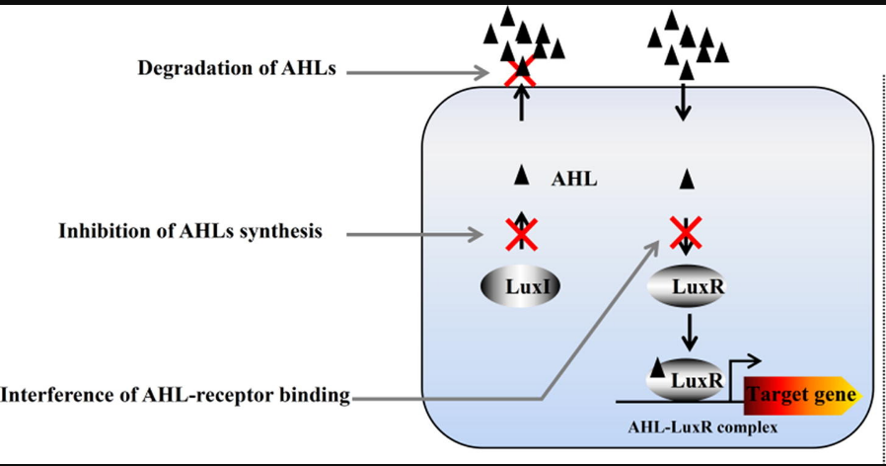
Figure : Dégradation des AHLs: Les AHLs libérées par les bactéries sont détruites avant de pouvoir atteindre leurs récepteurs. Les enzymes telles que les lactonases ou acylases hydrolysent les molécules de signalisation, empêchant ainsi la formation du complexe AHL-LuxR et l’activation des gènes cibles. Inhibition de la synthèse des AHLs: Les composés QSI peuvent bloquer LuxI, l’enzyme responsable de la production des AHLs. Moins d’AHLs sont produites, donc la densité de signal n’atteint jamais le seuil nécessaire pour déclencher l’expression des gènes régulés par le QS. Blocage de la liaison AHL-Récepteur : Même si les AHLs sont produites, certains inhibiteurs empêchent leur interaction avec le récepteur LuxR. Cela empêche la formation du complexe AHL-LuxR, qui est nécessaire pour activer la transcription des gènes cibles (Target gene).

3. Potentiel Thérapeutique et Applications du Quorum Quenching

3.1 Avantages du QQ par rapport aux Antibiotiques
Contrairement aux antibiotiques qui visent à tuer les bactéries ou à inhiber leur croissance, le quorum quenching désarme les pathogènes sans les éliminer. En bloquant la communication et la coordination des comportements collectifs, le QQ : Réduit la production de toxines et d’enzymes de virulence. Empêche la formation de biofilms protecteurs. Diminue la pression de sélection et le développement de résistances. Cette approche dite anti-virulence pourrait compléter ou remplacer les antibiothérapies conventionnelles, notamment face aux pathogènes multirésistants.

4. Applications du Quorum Quenching

4.1 Dispositifs Médicaux
Les dispositifs médicaux tels que les cathéters, endoscopes, implants et pansements constituent des supports idéaux pour la formation de biofilms responsables d’infections nosocomiales. Pour prévenir ces infections, des stratégies innovantes ont été développées :
- Immobilisation d’enzymes QQ sur les surfaces pour dégrader localement les signaux QS.
- Incorporation de QSI dans les matériaux polymériques afin d’empêcher la colonisation bactérienne.
Ces approches ont montré une efficacité significative in vitro et in vivo, réduisant la formation de biofilms et améliorant la sécurité des dispositifs médicaux.

4.2 Aquaculture et Agriculture
En aquaculture, le QS joue un rôle dans la virulence de pathogènes tels que Vibrio spp. et Aeromonas spp., responsables d’infections graves chez les poissons et crevettes. L’utilisation de bactéries productrices d’enzymes QQ ou de QSI naturels permet de réduire ces infections sans recourir aux antibiotiques. En agriculture, des pathogènes comme Pectobacterium carotovorum utilisent le QS pour réguler la production d’enzymes de dégradation des tissus végétaux. L’application de bactéries ou d’enzymes à activité QQ offre une alternative écologique pour la bioprotection des cultures.

4.3 Industrie et Environnement
Dans les secteurs industriels et maritimes, la formation de biofilms provoque des phénomènes de biofouling sur les surfaces immergées (coques de navires, pipelines, échangeurs thermiques). Le QQ représente une solution prometteuse pour limiter l’adhésion bactérienne et prolonger la durée de vie des matériaux, tout en réduisant l’utilisation de produits chimiques toxiques.

5. Peptides antibactériens : alternatives aux antibiotiques
Il est essentiel que nous trouvions des alternatives aux antibiotiques. Comme souvent, ces alternatives peuvent prendre leur source dans la nature qui nous entoure. En effet, il existe par exemple des pathogènes qui s’attaquent aux bactéries, les phages, dont l’utilisation en médecine s’étend. De plus, les organismes vivants ont développé de nombreux moyens de combattre les bactéries. Parmi ces armes se trouvent les peptides antimicrobiens. Ces peptides sont des ensembles d’acides aminés relativement courts, produits par des organismes très divers, allant de la bactérie à l’homme.
5.1. Structure et classification des peptides antimicrobiens
Les peptides antimicrobiens sont en général positivement chargés et amphipathiques, ce qui leur permet d’interagir avec la surface chargée négativement des bactéries. Ils sont classés en trois groupes selon leur structure : i) hélices alpha, ii) feuillets béta, et iii) flexibles.
5.2. Mécanismes d’action des peptides antimicrobiens
Les peptides antimicrobiens agissent par divers mécanismes, notamment :
- Formation de pores dans la membrane bactérienne,
- Solubilisation de la membrane bactérienne,
- Ciblage de mécanismes essentiels à la bactérie, tels que la synthèse de la paroi cellulaire ou la synthèse des protéines (voir figure).
Plusieurs mécanismes permettant aux peptides de former des pores dans la membrane bactérienne ont été proposés. Par exemple, les peptides peuvent s’accumuler à la surface de la membrane jusqu’à atteindre une concentration critique. Cette concentration permet aux peptides de pénétrer la membrane pour former des pores, causant ainsi la mort de la bactérie par perméabilisation.
5.3. Exemples de peptides antimicrobiens : mélittine et LL-37
Plusieurs peptides antimicrobiens formant des pores dans la membrane font l’objet d’études détaillées, notamment :
- Mélittine, provenant du venin d’abeille,
- LL-37, un peptide produit par le système immunitaire humain.

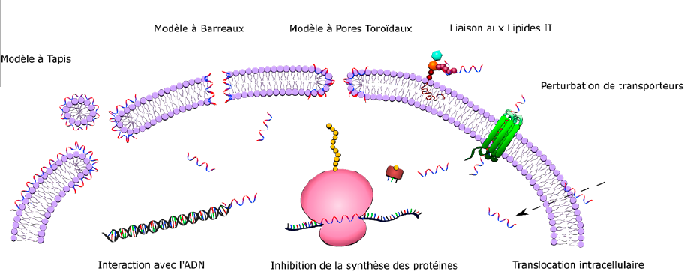

Figure : Exemples de modes d’entrée et de mécanismes d’actions de peptides antimicrobiens. Ceux-ci peuvent soit lyser la bactérie en formant des pores dans la membrane, soit entrer dans la bactérie et interagir avec l’ADN ou la synthèse des protéines, ou encore interagir avec des transporteurs ou des composants de la paroi cellulaire. Par souci de simplicité, seule la membrane plasmique est représentée ici. La membrane externe des bactéries Gram négatives n’est pas incluse dans ce schéma.
5.6. Limitations et difficultés dans l’utilisation thérapeutique des peptides antimicrobiens
Malgré le grand nombre de peptides antimicrobiens recensés, peu d’entre eux ont fait l’objet d’essais cliniques. En effet, les peptides antimicrobiens, en plus de leur toxicité, ont une courte demi-vie in vivo, car ils sont souvent sensibles aux protéases et sont rapidement évacués par les reins. Il est donc nécessaire de modifier leur structure pour augmenter leur efficacité et abaisser leur toxicité. Des modifications chimiques peuvent être réalisées, telles que la cyclisation des peptides ou leur attachement à des polymères ou des lipides, qui augmentent leur stabilité et évitent leur élimination rapide par l’organisme. Des modifications systématiques de leur séquence permettent également d’obtenir des variants du peptide original tout aussi, voire plus efficaces, et présentant une toxicité beaucoup plus faible.

5.7. Usage thérapeutique des peptides antimicrobiens
Très peu de peptides antimicrobiens sont actuellement sur le marché. Parmi eux figurent notamment la colistine et la polymyxine B, utilisées comme agents antibactériens en aérosols ou administrées par voie intraveineuse pour traiter des infections complexes et résistantes à d’autres traitements. De nombreux peptides antimicrobiens sont en phase de développement clinique (table 1,), mais pour la majorité, ils sont destinés à des applications superficielles sous forme de pommades ou de sprays.Une autre approche investiguée consiste à stimuler chimiquement le système immunitaire du patient pour augmenter sa production endogène de peptides antimicrobiens, ce qui aide à combattre efficacement les infections.
5.8. Résistance limitée aux peptides antimicrobiens
L’utilisation de substances antibactériennes à grande échelle entraîne une forte pression sélective sur les microorganismes, ce qui peut mener à l’émergence de souches résistantes. Cependant, pour certains peptides antimicrobiens, aucune résistance n’a été détectée. Les mutations observées entraînent généralement une résistance spécifique à un faible nombre de peptides antimicrobiens et ne causent pratiquement pas de résistance croisée aux antibiotiques classiques. De plus, les bactéries multirésistantes aux antibiotiques classiques montrent une faible résistance aux peptides antimicrobiens, ce qui en fait une arme prometteuse pour traiter ces infections.

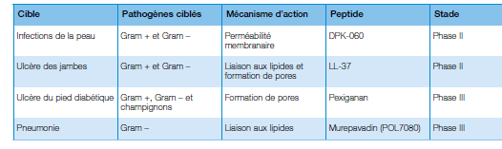

Autres stratégie de lutte contre la résistance

1. Association avec des Inhibiteurs des Bêta-Lactamases
Les bêta-lactamases sont des enzymes synthétisées par les bactéries résistantes, qui neutralisent l’action des antibiotiques bêta-lactames. L’association d’antibiotiques bêta-lactames avec des inhibiteurs spécifiques de ces enzymes permet de restaurer l’efficacité des antibiotiques.
Exemple : L’association de l’amoxicilline avec le clavulanate (ex. : Augmentin) est un exemple bien connu. Le clavulanate inhibe les bêta-lactamases produites par des bactéries comme Escherichia coli ou Klebsiella pneumoniae, ce qui permet à l’amoxicilline de rester active contre ces souches résistantes.

2. Association avec le Sel de Bismuth
Dans le traitement des infections à Helicobacter pylori, un pathogène résistant qui colonise la muqueuse gastrique, une trithérapie combinant un inhibiteur de la pompe à protons (IPP), la clarithromycine et l’amoxicilline est utilisée. Le sel de bismuth est ajouté pour renforcer l’efficacité de ce traitement en inhibant directement certaines enzymes bactériennes, tout en améliorant l’environnement acide de l’estomac pour rendre les antibiotiques plus efficaces.
Exemple : L’utilisation de sels de bismuth dans la trithérapie contre H. pylori a montré une augmentation de l’efficacité des antibiotiques tout en réduisant le risque de résistance au traitement.

3. Inhibition du Transfert des Plasmides
Le transfert de gènes de résistance entre bactéries se fait souvent via des plasmides, des éléments d’ADN extrachromosomiques. La capacité des bactéries à échanger ces gènes entre elles contribue grandement à la propagation de la résistance aux antibiotiques. L’inhibition du transfert des plasmides est une stratégie prometteuse qui vise à limiter la dissémination des gènes de résistance.

Exemple : Des études ont montré que le carvacrol, un composé issu de l’origan, peut inhiber le transfert de plasmides chez E. coli, réduisant ainsi la dissémination des gènes de résistance aux antibiotiques.

4. Contrôle de l’Activité des Riborégulateurs
Les riborégulateurs contrôlent la synthèse de protéines en fonction des besoins cellulaires. En 2007, des chercheurs ont proposé d’exploiter ces régulateurs pour inhiber la synthèse des protéines responsables de la résistance bactérienne.
Exemple : Chez E. coli, l’utilisation de riborégulateurs pour contrôler l’expression de gènes codant pour les bêta-lactamases permet de réduire la production de ces enzymes, diminuant ainsi la résistance aux antibiotiques.

5. Inhibition de l'ATP Synthase Mycobactérienne
Dans la lutte contre la tuberculose, la résistance à la rifampicine et à l’isoniazide est un défi majeur. La bédaquiline, un nouvel antituberculeux, agit en inhibant l’ATP synthase, une enzyme essentielle au métabolisme énergétique des mycobactéries.
Exemple : La bédaquiline est utilisée pour traiter la tuberculose multirésistante. En bloquant l’ATP synthase, elle perturbe la production d’énergie des bactéries résistantes, les rendant plus vulnérables aux autres traitements.

6. Utilisation de la Nanotechnologie
La nanotechnologie offre une approche innovante pour administrer des médicaments de manière ciblée, en utilisant des nanovecteurs pour transporter les principes actifs jusqu’à leur cible. Cela permet d’améliorer l’efficacité des traitements tout en réduisant les effets secondaires.
Exemple : Les nanoparticules d’argent sont étudiées pour leur capacité à combattre les infections résistantes, en raison de leur effet antibactérien direct. Elles peuvent être utilisées comme un complément aux antibiotiques pour augmenter leur efficacité contre les bactéries résistantes.

7. Utilisation des ARN Interférents (siRNA)
Les ARN interférents (siRNA) représentent une stratégie émergente pour cibler directement les gènes de résistance chez les bactéries. En concevant des siRNA spécifiques aux gènes codant pour des enzymes telles que les bêta-lactamases, il est possible d’inhiber la synthèse de ces protéines.
Exemple : Les siRNA conçus pour cibler les gènes codant pour les bêta-lactamases chez E. coli ont montré qu'ils peuvent réduire la production de ces enzymes, augmentant ainsi l’efficacité des antibiotiques contre ces bactéries.

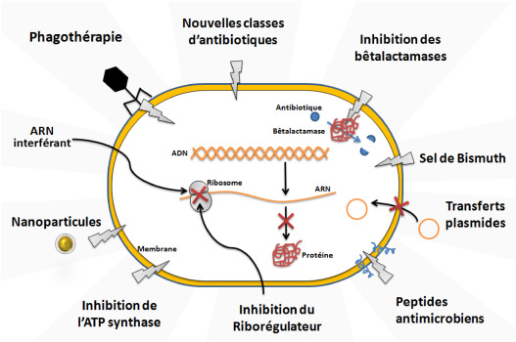
Figure : Nouvelle stratégie de lutte contre la résistance bactérienne.

